В помощь изучающим косвенную речь
Правила согласования времен
Если глагол в главном предложении стоит в прошедшем времени, то все глаголы в придаточном предложении будут стоять тоже в прошедшем времени.
Изменение времен по согласованию
Present Ind. – Past Ind.
Present Cont. – Past Cont.
Present Perf. – Past Perf. (had + V3)
Present Cont. – Past Cont.

Past Ind. – Past Perf. (had + V3)
Past Cont.; Past Perf. не изменяются
Future Ind. – Future in the Past (Will + V1 – would + V1).
Изменение обстоятельств по согласованию времен
This – that
These – those
Now – then
Today – that day
Yesterday – the day before
… ago - … before….
Last… - the previous
Next – the following
In – “later”
Tomorrow – the next day
Here – there

Косвенные утверждения
Косвенные вопросы (общие)
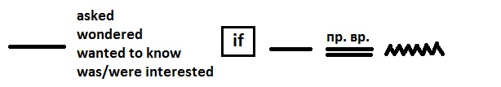
Косвенные вопросы (специальные)
Вре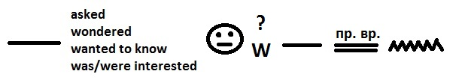
Косвенные приказания, просьбы, команды
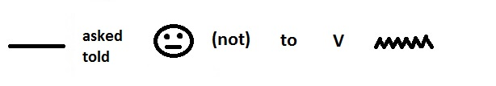
Исключения:
- Времена глаголов не меняются на более прошедшее, если в предложении указана дата: The teacher said: “The war began in 1941” The teacher said that the war began in 1941.
- Времена глаголов не меняются на более прошедшее, если мы говорим о всемирно известных истинах: The teacher said that the sun rises in the east.

